Лабораторная работа № 13

Имитационное моделирование

Королёв Иван

Содержание

Список иллюстраций

Список таблиц

# 1 Цель работы

Необходимо выполнить задание для самостоятельного выполнения. Провести анализ сети Петри с помощью дерева достижимости, промоделировать сеть Петри и вычислить пр-во состояний, сформулировать отчёт и построитиь граф пр-ва состояний.

# 2 Задание

1. Используя теоретические методы анализа сетей Петри, провести анализ сети (с помощью построения дерева достижимости). Определить, является ли сеть безопасной, ограниченной, сохраняющей, имеются ли тупики.
2. Промоделировать сеть Петри с помощью CPNTools.
3. Вычислить пространство состояний. Сформировать отчёт о пространстве состояний и проанализировать его.Построить граф пространства состояний.

# 3 Теоретическое введение

Сеть Петри — математический объект, используемый для моделирования динамических дискретных систем, предложенный Карлом Петри в 1962 году.

# 4 Выполнение лабораторной работы

## 4.1 Анализ сети Петри

Построим дерево достижимости (рис. 1).

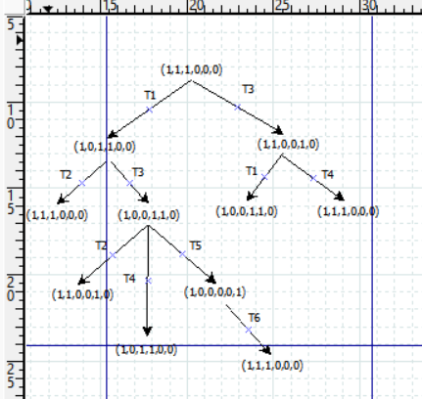

Рис. 1: Дерево достижимости

Можем увидеть, что представленная сеть:

* безопасна, поскольку в каждой позиции количество фишек не превышает 1;
* ограничена, так как существует такое целое k, что число фишек в каждой позиции не может превысить k (в данном случае k=1);
* сеть не имеет тупиков;
* сеть не является сохраняющей, так как при переходах t5 и t6 количество фишек меняется.

## 4.2 Выполнение лабораторной работы

Моделируем сеть Петри, добавляем позиции, переход и дуги. Далее, в меню задаём новые декларации модели: типы фишек, начальные значения позиций, выражения для дуг. После этого задаем типы фишка и указываем начальные значения мультимножеств. (рис. 2), (рис. 3).

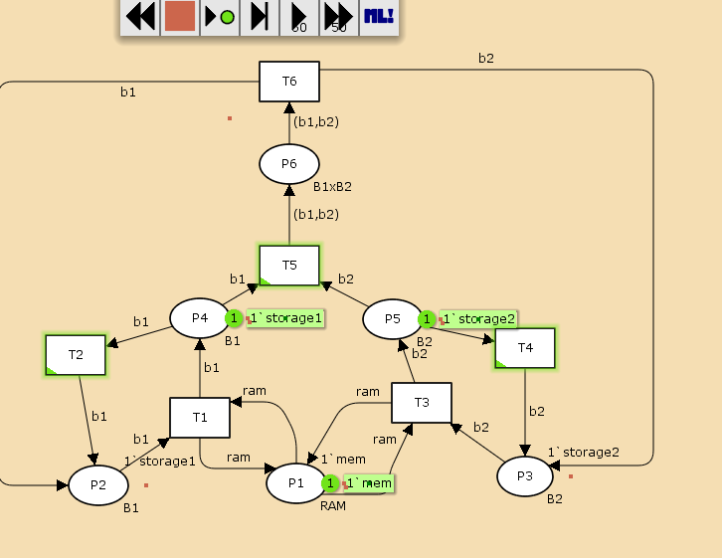

Рис. 2: Модель сети Петри

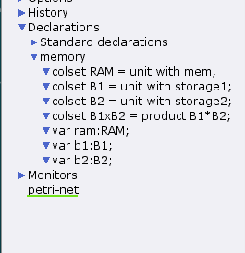

Рис. 3: Декларации

## 4.3 Пространство состояний

Граф пространства состояний, их всего 5 (4).

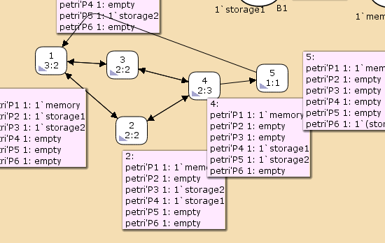

Рис. 4: Граф пространства состояний

Из отчета можно увидеть:

* есть 5 состояний и 10 переходов между ними, strongly connected components (SCC) graph содержит 1 вершину и 0 переходов.
* Затем указаны границы значений для каждого элемента: состояние P1 всегда заполнено 1 элементом, а остальные содержат максимум 1 элемент, минимум – 0.
* Также указаны границы в виде мультимножеств.
* Маркировка home для всех состояний, так как в любую позицию мы можем попасть из любой другой маркировки.
* Маркировка dead равная None, так как нет состояний, из которых переходов быть не может.
* В конце указано, что бесконечно часто могут происходить переходы T1, T2, T3, T4, но не обязательно, также состояние T5 необходимо для того, чтобы система не попадала в тупик, а состояние T6 происходит всегда, если доступно.

------------------------------------------------------------------------  
  
 State Space  
 Nodes: 5  
 Arcs: 10  
 Secs: 0  
 Status: Full  
  
 Scc Graph  
 Nodes: 1  
 Arcs: 0  
 Secs: 0  
  
 Boundedness Properties  
------------------------------------------------------------------------  
  
 Best Integer Bounds  
 Upper Lower  
 petri'P1 1 1 1  
 petri'P2 1 1 0  
 petri'P3 1 1 0  
 petri'P4 1 1 0  
 petri'P5 1 1 0  
 petri'P6 1 1 0  
  
 Best Upper Multi-set Bounds  
 petri'P1 1 1`memory  
 petri'P2 1 1`storage1  
 petri'P3 1 1`storage2  
 petri'P4 1 1`storage1  
 petri'P5 1 1`storage2  
 petri'P6 1 1`(storage1,storage2)  
  
 Best Lower Multi-set Bounds  
 petri'P1 1 1`memory  
 petri'P2 1 empty  
 petri'P3 1 empty  
 petri'P4 1 empty  
 petri'P5 1 empty  
 petri'P6 1 empty  
  
  
 Home Properties  
------------------------------------------------------------------------  
  
 Home Markings  
 All  
  
  
 Liveness Properties  
------------------------------------------------------------------------  
  
 Dead Markings  
 None  
  
 Dead Transition Instances  
 None  
  
 Live Transition Instances  
 All  
  
  
 Fairness Properties  
------------------------------------------------------------------------  
 petri'T1 1 No Fairness  
 petri'T2 1 No Fairness  
 petri'T3 1 No Fairness  
 petri'T4 1 No Fairness  
 petri'T5 1 Just  
 petri'T6 1 Fair

# 5 Выводы

Выполнил задание для самостоятельного выполнения. Провел анализ сети Петри с помощью дерева достижимости, промоделировал сеть Петри и вычислил пр-во состояний, сформулировал отчёт и построил граф пр-ва состояний.

# Список литературы